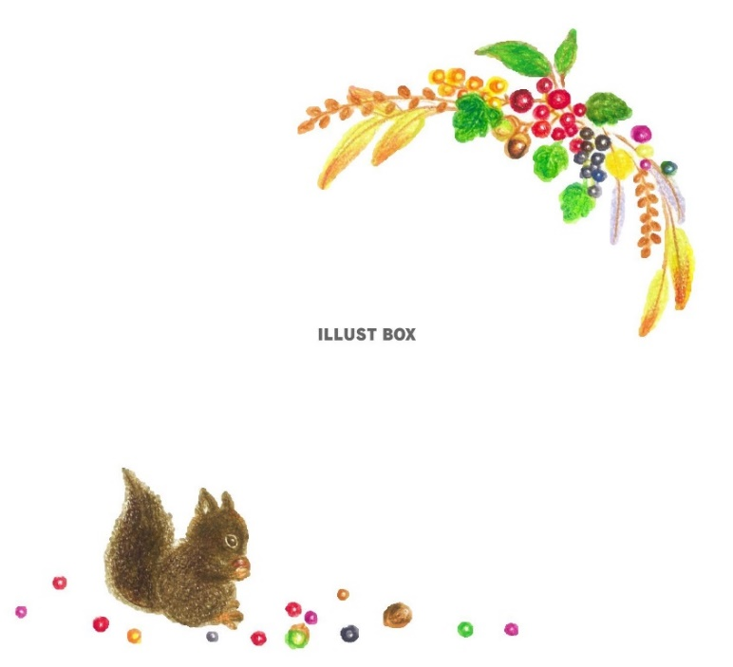

**月**

September

**9**

人吉高等学校定時制　図書室

令和４年9月３０日(金)　No.6



だ　よ　り

田んぼの畝に真っ赤な彼岸花が今を盛りに咲いています。色づいた稲の脇の彼岸花を見ると、今年もやっと秋になったと感じます。「春と秋」は日本の中では一番すてきな季節だと言えるのではないでしょうか。食欲の秋、芸術の秋、スポーツの秋といろんなイベントが目白押しの秋。しかし、９月は３連休が２回もありましたが、あいにくの台風でせっかくの計画がダメになったという人もいるのではと思います。人吉球磨地方では久しぶりの大きな台風で被害を受けられたご家庭もあったのではと心配したところでした。まだまだいろんな楽しい秋を満喫したいですね・・・

　８月２４日（水）～８月３１日（水）の１週間、第１回校内読書週間を実施しました。あいにくコロナ禍で参加者は１７名と少なかく残念でした。ＳＨRの時間に１日目は２５分間、２日目からは１０分間という短い時間の中で、全員が私語を発することなく、時間一杯読書に取り組んでいました。後日読書週間についてアンケート調査を実施したところ、１７名全員の回答がありました。ご協力ありがとうございました。

アンケート結果

　Q１　読書習慣があるかないか　　　ある １０名　　ない 　　　７名

　Q２　読書は好きか嫌いか　　　　　好き 　１４名　　嫌い 　　　　　 ３名

　Q3　１年前と比べ読書量は増えたか 増えた　　　７名 　 変わらない 10名

**Q4　学校の読書週間について　　　あったほうが良い　14名　 ないほうが良い　3名**

＊あったほうが良い理由

　　・読書週間を機会にまた本を読もうと思うから。

　　・普段本を読むことがないから。

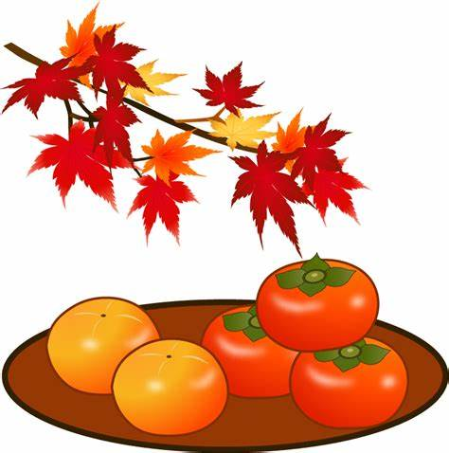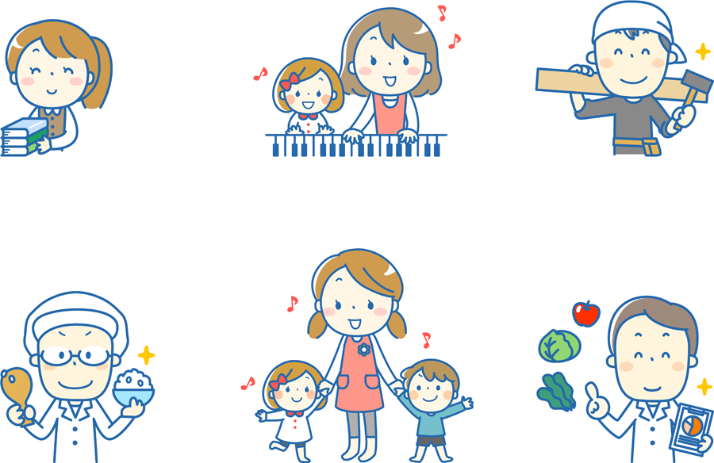　　・高校生になって読書をする時間がほとんど無く、ずっと読みたいと思っていて、読書週間でゆっくり本を読むことができるから。

＊ないほうが良い理由

　　・自分の好きな時に読みたいから。

・(強制されて読むのは嫌だから)

　　・本を読むと眠くなるから。

**アンケートの結果から、大半の生徒が本を読める時間を設定することを喜んでいます。**

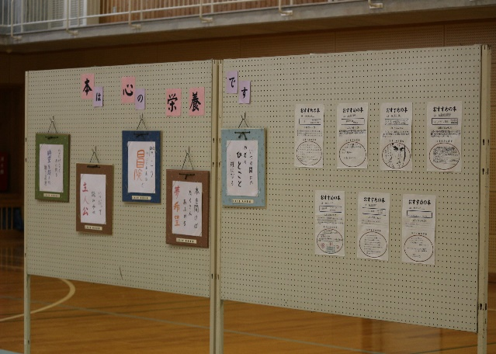・人定では、９月２９日（木）「人定祭」　が開催され

ました。今年は中学生・保護者・家族が参加できるよう

になり、昨年までの２年間の人定祭とは違って、会場が

賑やかでした。発表する側としては、たくさんの方に

「鑑賞」していただけて本当にやりがいがありうれし

かったです。「本は心の栄養です」というテーマで、

図書委員を中心に「読書標語」と「おすすめの本」

を作成し展示しました。